ПРОГРАММА ИНТЕРАКТИВ-ТУРА «ВЛЮБИТЬСЯ В НИЖНИЙ»
(2 дня + 1 ночь)

Хотите провести время в Нижегородской области с пользой и удовольствием, но боитесь скучных экскурсий? Предлагаем Вашему вниманию интерактив-тур. В него вошли
- самые красивые видовые точки
- самые увлекательные экскурсии, мастер-классы и театрализованные интерактивные программы
- во время переездов между городами вместо классической путевой информации – аудио-спектакли
Приезжайте, скучно не будет!

ДЕНЬ 1. НИЖНИЙ НОВГОРОД (6 часов)

Встреча группы в Н.Новгороде

Экскурсионная программа (автобусно-пешеходная)

• Нижегородский кремль – могучая древняя крепость, сердце Нижнего Новгорода, место последнего упокоения Козьмы Минина. С высоты Кремлевского холма открываются прекраснейшие виды на слияние Волги и Оки и лесное Заволжье

• Экскурсия «Подземелья Кремля» - когда мы спустимся по узкой винтовой лестнице, свет наших фонариков рассеет тьму поземного каземата – и мы увидим древнюю кладку стен, скрытые от глаз оборонительные сооружения и каменные своды, в которых живет эхо.

Обед

• Верхневолжская набережная – излюбленное место прогулок нижегородцев со времен Николая I. С одной стороны – речные дали и ландшафтный парк Волжский откос, с другой – великолепные особняки

• Экскурсия в музей-усадьбу Рукавишниковых - пышный, богато украшенный лепниной дворец, каприз купца-миллионщика Сергей Рукавишникова, одержимого страстью к помпезному строительству

• Прогулка по Нижегородской канатной дороге - самой длинной и высокой воздушной переправе Европы. Мы проплывем по воздуху над великой русской рекой Волгой в закрытом прозрачном вагончике

• Улица Рождественская – деловой центр города 19 столетия, облик которого практически без изменений сохранился до наших дней. Великолепные банки, церкви, доходные дома – воплощенный дух российского купечества. И в двух шагах от них – остатки «Миллиошки», кварталов бедноты, так живо описанных Максимом Горьким

Трансфер в отель

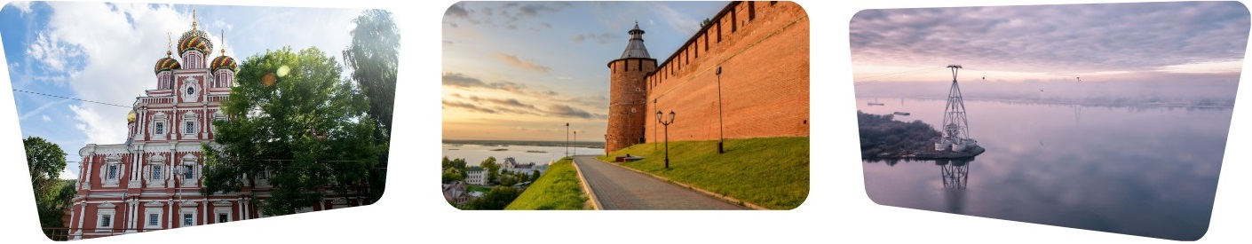

ДЕНЬ 2. (8 часов)

Завтрак в отеле

• Трансфер в Городец в сопровождении путевого аудиоспектакля

⭐ НОВИНКА – вместо традиционной путевой информации - аудио-спектакль «Путешествие в Городец с тревел-блогером Настей Дорожкиной и писателем Аристархом Кержаковым»

Обед

• Экскурсия по Городцу – самому древнему городу Нижегородской земли. Здесь сохранились остатки средневекового оборонительного вала, а в старом городе радуют глаз прелестные деревянные домики 19 столетия

• Театрализованная интерактивная программа «В гостях у купцов Облаевых» в краеведческом музее – хозяева уютной усадьбы расскажут нам о быте и нравах городецкого купечества.

• Интерактивная программа в музее «Городец на Волге» - здесь мы познакомимся с речными промыслами, которыми жил древний Городец, и узнаем много удивительного о непростом бурлацком труде

Чаепитие с городецким пряником

• Мастер-класс по традиционным промыслам

Трансфер в Нижний Новгород

Экскурсионная программа (автобусно-пешеходная)

• Стрелка - место слияния Оки и Волги, смотровая площадка, откуда открывается вид на речную гладь и высокое Правобережье, украшенное красным ожерельем стен Нижегородского Кремля

Трансфер на ЖД вокзал

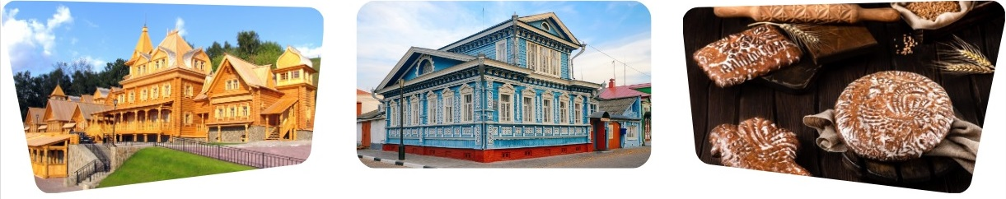

ЦЕНА, руб./чел.
Прайс-лист от 14.02.2024

Группа, чел.  (туристов + сопр. бесплатно) | 15+2 | 20+2 | 25+2 | 30+3 | 40+4
Отель 3*  (за пределами исторического центра) | 12800 | 12500 | 12100 | 10600 | 10900
Отель 3*  (в историческом центре) | 13700 | 13300 | 12900 | 12500 | 11800
Отель 4*  (в историческом центре) | 14400 | 13900 | 13500 | 13100 | 12500

ЧТО ВКЛЮЧЕНО

- Экскурсионное обслуживание по программе
- Аудио-спектакль
- Билеты в музеи по программе
- Транспортное обслуживание по программе
- Проживание в номерах категории 2-х местный стандарт
- Завтрак в отеле (кроме дня прибытия)
- Обеды
- Чаепитие

